**КИЇВСЬКИЙ НАЦІОНАЛЬНИЙ УНІВЕРСИТЕТ**

**ІМЕНІ ТАРАСА ШЕВЧЕНКА**

**ФАКУЛЬТЕТ ІНФОРМАЦІЙНИХ ТЕХНОЛОГІЙ**

**Кафедра інтелектуальних технологій**

Лабораторна робота № 5

з дисципліни «Функції мови С/С++»

**Виконав студент**

**групи КН-12**

**Сімак О. С.**

**Перевірив**

**Круглов О. І.**

**Київ – 2020**

**Завдання 1**

Описати функцію sumRange(A, B) цілого типу, що знаходить суму всіх цілих чисел від A до B включно (A і B – цілі). Якщо A>B, то функція повертає 0. За допомогою цієї функції знайдіть суми чисел від X до Y і від Y до Z (X, Y, Z задає користувач).

1. **Математична постановка задачі (МПЗ).**

*Вхідні дані*: A, B–змінні цілого типу.

*Вихідні дані*: sum - результати розрахунку цілого типу.

*Математична модель задачі*: sum =

Подання МПЗ у вигляді таблиці:

|  |  |  |
| --- | --- | --- |
| Вхідні дані | Дії | Вихідні дані |
| A, B –змінні цілого типу. | sum = 0;  i = A, B: sum += i | sum - результати розрахунку цілого типу. |

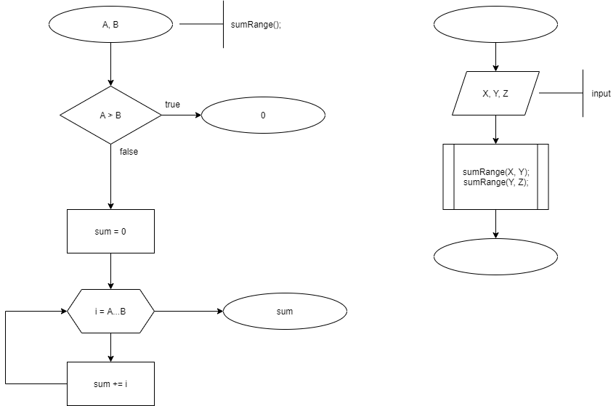

Рисунок 1 - Схема алгоритму задачі 1.

1. **Тестові приклади.**

Вхідні дані: X = 1, Y = 5, Z = 10;

Вихідні дані: 15, 45

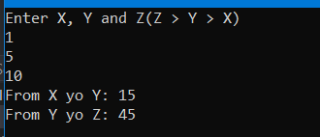

Вхідні дані: X = 10, Y = 42, Z = 110;

Вихідні дані: 858, 5244

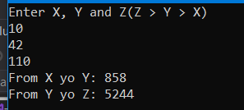

Вхідні дані: X = 5, Y = 4, Z = 3;

Вихідні дані: 0, 0(некоректні дані)

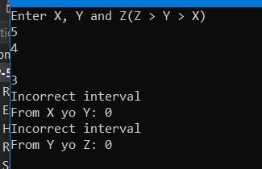

**3. Текст програми:**

#include <iostream>

using namespace std;

int sunRange(int A, int B) {

if (A > B) {

cout << "Incorrect interval" << endl;

return 0;

}

int sum = 0;

for (int i = A; i <= B; i++) {

sum += i;

}

return sum;

}

int main()

{

cout << "Enter X, Y and Z(Z > Y > X)" << endl;

int X, Y, Z;

cin >> X >> Y >> Z;

cout << "From X yo Y: " << sunRange(X, Y) << endl;

cout << "From Y yo Z: " << sunRange(Y, Z) << endl;

return 0;

}

**Завдання 2**

Описати функцію іsSquare (K) логічного типу, яка повертає true, якщо цілий параметр K (К>0) є квадратом деякого цілого числа, і false у протилежному випадку. За допомогою цієї функції знайти кількість квадратів у наборі з 10 цілих додатних чисел.

1. **Математична постановка задачі (МПЗ).**

*Вхідні дані*: K –змінна логічного типу.

*Вихідні дані*: isSquare - результати логічного типу.

*Математична модель задачі*: Якщо ціле, тоді true, інакше false

Подання МПЗ у вигляді таблиці:

|  |  |  |
| --- | --- | --- |
| Вхідні дані | Дії | Вихідні дані |
| K –змінна логічного типу. | Якщо ціле, тоді true, інакше false | isSquare - результати логічного типу. |

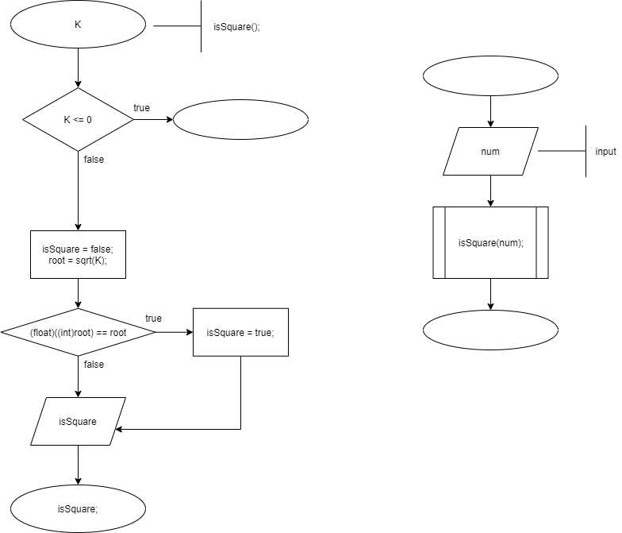

Рисунок 2 - Схема алгоритму задачі 2.

1. **Тестові приклади.**

Вхідні дані: num = 9;

Вихідні дані: true;

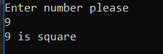

Вхідні дані: num = -23;

Вихідні дані: incorrect data;

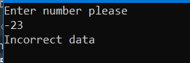

Вхідні дані: num = 96;

Вихідні дані: false;

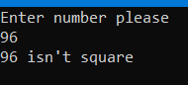

**3. Текст програми:**

#include <iostream>

#include <cmath>

using namespace std;

bool isSquare(int K) {

if (K <= 0) {

cout << "Incorrect data" << endl;

return 0;

}

bool isSquare = false;

float root = sqrt(K);

if ((float)((int)root) == root) { //проверка на целое число

isSquare = true;

cout << K << " is square" << endl;

}

else cout << K << " isn't square" << endl;

return isSquare;

}

int main()

{

float num;

cout << "Enter number please" << endl;

cin >> num;

isSquare(num);

return 0;

}

**Завдання 3**

Описати функцію аddLeftDigit(D, K), додаючи до запису цілого додатного числа K зліва цифру D (D – вхідний параметр цілого типу, що лежить у діапазоні 1–9, K – параметр цілого типу, що є одночасно вхідним та вихідним). За допомогою цієї функції послідовно додайте до заданого числа K цифри D1 і D2, виводячи результат кожного додавання на екран.

1. **Математична постановка задачі (МПЗ).**

*Вхідні дані*: K –змінна логічного типу.

*Вихідні дані*: isSquare - результати логічного типу.

*Математична модель задачі*: Якщо ціле, тоді true, інакше false

Подання МПЗ у вигляді таблиці:

|  |  |  |
| --- | --- | --- |
| Вхідні дані | Дії | Вихідні дані |
| K –змінна логічного типу. | Якщо ціле, тоді true, інакше false | isSquare - результати логічного типу. |



Рисунок 3 - Схема алгоритму задачі 3.

1. **Тестові приклади.**

Вхідні дані: num = 9;

Вихідні дані: true;

**3. Текст програми:**